Муниципальное учреждение
дополнительного образования -
Центр внешкольной работы г. Маркса
Саратовской области

Д О К Л А Д
«Декоративно-прикладное творчество
на занятиях «Умелые ручки»»

Составила: Ионова Ольга Валерьевна -
педагог дополнительного образования
объединение
предшкольного образования
«Филипок»

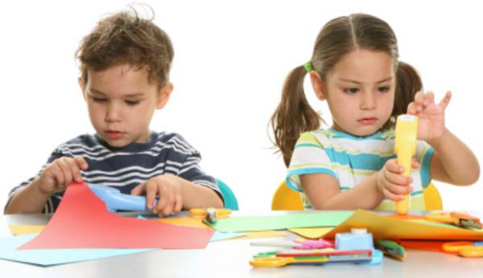

Декабрь - 2015 год
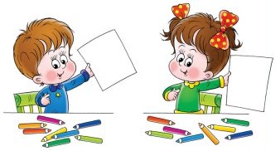
«Декоративно-прикладное творчество
на занятиях «Умелые ручки»»

“Детское сердце чутко к призыву творить красоту...
важно только, чтобы за призывами следовал труд”.
В.А. Сухомлинский

Слайд№1
Центр внешкольной работы г. Маркса работает по пяти направленностям. Одна из них социально – педагогическая, в которую входят три объединения предшкольного образования: «Учимся, играя», «АБВГДейка» и «Филипок». Педагоги нашего объединения работают по модифицированным программам дополнительного образования «Учимся играя», «АБВГДейка» и «Школа дошколят». Одна из которых «Школа дошколят», имеет статус авторской программы. Программы самостоятельно разработаны педагогами объединения, в которые включены, пять разделов, отражающих основные линии развития ребенка-дошкольника. Каждая программа уже адаптирована на протяжении нескольких лет, определяет знания и умения, которыми должен овладеть каждый ребенок для успешного интеллектуального и социального развития, адаптации к школьному обучению. Один из разделов посвящён творческому развитию детей, который мы назвали «Умелые ручки». Слайд№2.
Дошкольный возраст – яркая, неповторимая страница в жизни каждого человека. Именно в этот период устанавливается связь ребёнка с ведущими сферами бытия: миром людей, природы, предметным миром. Происходит приобщение к культуре, к общечеловеческим ценностям. Развивается любознательность, формируется интерес к творчеству. Слайд№3.
Творчество рассматривается учеными как человеческая деятельность высшего уровня по познанию и преобразованию окружающего природного и социального мира. В процессе такой деятельности, что особенно важно, изменяется и сам человек (формы и способы его мышления, личностные качества): он становится творческой личностью. В детях заложена уникальная способность к деятельности. Основное свойство детского организма – неутомимая жажда познания. Слайд№4.
В процессе обработки различных материалов (при резании бумаги, картона, лепке из пластилина) дети прилагают определённые усилия, что способствует укреплению мышц пальцев рук, развитию мелкой моторики, отработке координации движений, общему физическому развитию. Физиологи установили, что наши пальцы органически связаны ещё и с мозговыми и внутренними органами. Поэтому тренировка рук стимулирует саморегуляцию организма, повышает функциональную деятельность мозга и других органов. Давно известно о взаимосвязи развития рук и интеллекта. Даже простейшие ручные работы требуют постоянного внимания и заставляют думать ребёнка. Слайд№5. Изготовление поделки – это не только выполнение определённых движений, это позволяет работать над развитием практического интеллекта: учит детей анализировать задание, планировать ход его выполнения. Так об этом говорил Сухомлинский В.А.. Слайд№6. «Истоки творческих способностей и дарований детей на кончиках их пальцев. От пальцев, образно говоря, идут тончайшие ручейки, которые питают источник творческой мысли. Другими словами: чем больше мастерства в детской ладошке, тем умнее ребенок».
Слайд№7. Чувственное восприятие мира захватывает ребёнка, полностью владеет им, толкает к созиданию, поисковой деятельности, раскрывая творческие способности, заложенные в ребёнке с рождения. У меня как у педагога возникает вопрос: «Как помочь ребёнку открыть себя наиболее полно? Как создать условия для динамики творческого роста и поддержать пытливое стремление ребёнка узнать мир во всех его ярких красках и проявлениях?» В этом поможет художественный ручной труд – один из самых увлекательных и доступных способов работы. Слайд№8. Здесь ребёнку даётся возможность реально, самостоятельно открыть для себя волшебный мир листа бумаги, природных материалов, подручных средств, пластилина и т.д., постичь их свойства, структуру. Слайд№9. Система работы на занятиях «Умелые ручки» построена по принципу от простого к сложному. Овладение рядом технологий требует терпения и аккуратности, а поделки тщательности в исполнении, ведь мастерство – это всегда упорный труд и воображение. Слайд№10.
Целью таких занятий является развитие у детей изобразительных, художественно-конструкторских способностей, нестандартного мышления, творческой индивидуальности. Это вооружает детей способностью не только чувствовать гармонию, но и создавать ее в любой жизненной ситуации, в любой деятельности, в отношениях с людьми, с окружающим миром. Слайд№11.
На занятиях педагог ставить перед собой задачи:
- Закрепить у детей навыки и умение в работе с бумагой, Слайд№12 используя разные способы работы: обрывание, разрезания, вырезания, многократного сгибания в разных направлениях, склеивания. Слайд№13.
- Учить детей работе с природным материалом: чувствовать его, подбирать, составлять композицию. Слайд№14.
- Формировать познавательную и исследовательскую активность эстетическое отношение к миру через декоративно-прикладное творчество. Слайд№15.
- Развивать конструкторские навыки и умения. Воспитывать чувства коллективизма, взаимопомощи. Слайд№16.
- Приобщить детей к наблюдению за окружающей действительностью через виды декоративно-прикладного искусства Слайд№17.
- Научить работать индивидуально и в коллективе.
Слайд№18.
Любая поделка, выполненная руками ребёнка - это результат деятельности, которой обладает важными свойствами. Детские работы не всегда безупречны с точки зрения качества исполнения, но похвально стремление детей выполнить изделие как можно лучше. Они учатся понимать, что вещь, сделанная своими руками, получается неповторимой, индивидуальной, особенной, они вкладывают в неё свои чувства, фантазию, любовь и поэтому эта вещь неповторима. Слайд№19.
Существенны и воспитательные возможности занятий «Умелые ручки». Практически все изделия, выполненные учащимися, могут служить выставочными экспонатами, наглядными пособиями, подарками, и дети, видя это, стараются выполнить поделку как можно лучше. Групповые работы вырабатывают у ребят чувство товарищества, ответственности за порученное дело, возникает чувство уважения к труду и людям труда. Слайд№20.
На занятиях я стараюсь создавать благоприятный психологический микроклимат, способствующий стимулированию творческой активности детей, где педагог являлся не строгим руководителем учебного процесса, а доброжелательным помощником. Слайд№21. Ребенку предоставляется возможность решать творческие задачи в содружестве и сотворчестве с педагогом. Необходимо, чтобы ребенок получал радость от самого процесса, а не только от его результата. Слайд№22.

На сегодняшний день занятия «Умелые ручки» очень актуальны. Занятия лепкой и рисованием, аппликацией и конструированием, – замечательные способы повлиять на развитие творческих способностей детей. Слайд№23.
И если ребенок начинает осмысливать внешний мир в его гармоничной целостности и в своих отношениях к нему на основе универсальных понятий, то значит, цель педагога достигнута.

